Motores térmicos
Autor: Santiago Camblor
Índice

1 Motores de combustión interna y de combustión externa

2 Turbina de vapor

3 Máquina de vapor

4 Motor de explosión

Funcionamiento:

5 Turbina de gas

6 Ejercicios

Los motores térmicos son artefactos muy importantes tanto desde el punto de vista histórico como técnico. La revolución industrial fue posible en parte gracias a la máquina de vapor que permitió usar el carbón para mover las máquinas textiles o para mover los ferrocarriles. En la actualidad gran parte de la energía eléctrica que se produce se ha obtenido con la participación de los motores térmicos de las centrales eléctricas y la mayoría de los automóviles se mueven impulsados por estos ingeniosos artilugios.
Los motores térmicos son máquinas que son capaces de transformar energía térmica en energía mecánica, es decir, en movimientos de masas. En muchos casos la energía térmica proviene de energía química en forma de combustible (carbón, gas, gasolina, gasoleo...) que se transforma en térmica mediante una combustión, la reacción química en la que se quema el combustible.

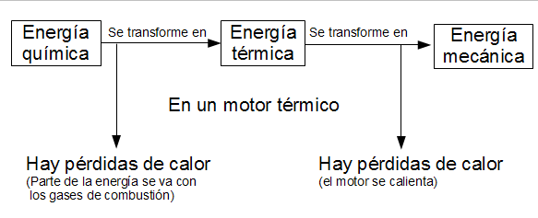

La transformación de energía química en térmica se usa para obtener un gas alta temperatura. La transformación de energía térmica en mecánica se basa en que un gas que está muy caliente está a muy alta presión y por tanto puede empujar elementos como los pistones de los motores de explosión o las aletas de las turbinas.

Motores de combustión interna y de combustión externa
Cuando las dos transformaciones energéticas (energía química en térmica y energía térmica en mecánica) se producen en el mismo recinto , se habla de máquinas de combustión interna, mientras que cuando se hace en distintos recintos hablamos de máquinas de combustión externa. Esto lo comprenderás más fácilmente cuando veamos algún ejemplo de estos tipos de máquinas.
Todos los motores térmicos tienen muchas pérdidas de energía ya que los gases de escape siguen muy calientes después de haber realizado su función. Por tanto gran parte de la energía se va con ellos sin que se transforma en movimiento. En las máquinas de combustión externa hay más pérdidas porque ya que los gases de escape de la combustión no empujan los elementos que transformarán el calor en movimiento, mientras que en las de combustión interna, los propios gases de escape sí empujan esos elementos.
Además, Los motores radian calor de manera que parte de la energía se va al ambiente sin calentar el gas que tiene que empujar. Las máquinas de combustión interna tienen mejor rendimiento porque tienen menos sitios por donde pierden energía de esa forma

Turbina de vapor
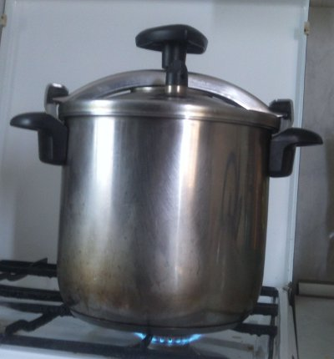
La turbina de vapor es probablemente en motor térmico más fácil de comprender. Si has visto alguna vez una olla a presión de las que tienen una pesa giratoria y comprendes su funcionamiento, comprendes el de la turbina de vapor que en esencia es igual pero con un diseño mucho más eficiente. Si añadimos agua a una olla a presión y la ponemos en el fogón de la cocina, cuando el vapor empiece a salir, la pesa girará. Eso es un motor, aunque como no está diseñada para esto, no aprovechamos el movimiento de la pesa.
La turbina de vapor se basa en el mismo principio, pero tiene un diseño más eficaz. Costa de una caldera, que es un recinto metálico cerrado, que se rellena de agua y un quemador que permite calentarla hasta hacerla hervir. A diferencia de la olla a presión que usamos en la cocina que puede calentarse hasta unos 120ºC, el agua de una caldera de una turbina de vapor se calienta a cientos de grados (normalmente más de 500ºC) de manera que el vapor que se genera está a muy alta presión.
En un lado de la caldera hay una tobera que es una abertura por donde puede escapar el vapor. Como está a tan alta presión, sale con muchísima fuerza de la caldera. Entonces incide sobre una turbina que es un dispositivo parecido a una hélice, pero con muchas más aletas que las hélices normales. Estas aletas se llaman álabes. El vapor empuja la turbina que gira a gran velocidad.
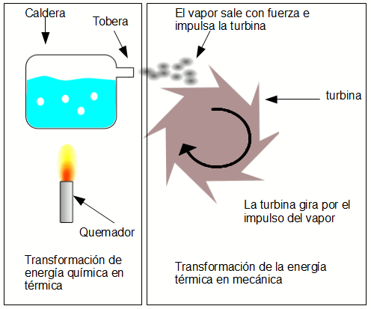
La siguiente imagen muestra un modelo de una turbina de vapor.
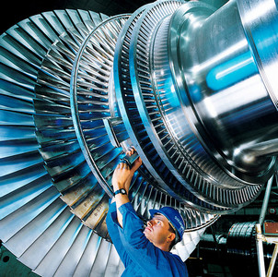
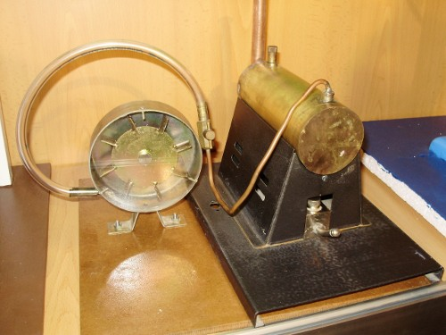
Las turbinas de vapor se usan en las centrales térmicas de carbón y el las termonucleares. Son, por tanto, artefactos muy utilizados en la actualidad.
En la imagen se muestra una turbina. Observa la cantidad de álabes que tiene y el tamaño de la misma. La turbina es como una secuencia de hélices de muchas paletas cada una. El autor de la imagen es"Siemens Pressebild" y tienen licencia CC.

Máquina de vapor
La máquina de vapor es un motor de combustión externa que tiene una gran importancia histórica, pero que en la actualidad está por completo en desuso. Se inventó inicialmente para extraer agua de la minas de carbón. Pero luego evolucionó y se usó para mover las máquinas de la industria textil y posteriormente todo tipo de máquinas siendo el motor por antonomasia de la revolución industrial. También se aplicó para mover el ferrocarril. Las locomotoras que estás tan acostumbrado a ver en las películas del oeste, están impulsadas por una máquina de vapor. Si recuerdas alguna película con estos artefactos, por la chimenea salía humo negro, resultado de la combustión de leña o carbón que se usaba para calentar agua. Por otro lado, salía un “humo” blanco, el vapor de agua, que era el que impulsaba los pistones y, a través de ellos, las ruedas de la locomotora.
Anatómicamente, la máquina de vapor consta de un quemador, una caldera, un cilindro, un pistón,unas válvulas, una biela y un volante de inercia
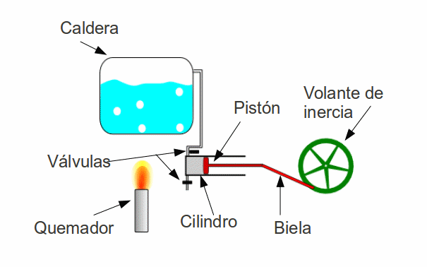
En el quemador se quema el combustible y con el calor generado se hace hervir el agua de la caldera produciendo vapor de agua a alta presión..A través de una tubería el vapor llega hasta un cilindro con un pistón que son como una gran jeringuilla con su émbolo.
El vapor empuja el pistón y este, mediante un sistema biela manivela, como el que has estudiado en el sistema de mecanismos, impulsa una gran rueda con bastante masa que llamamos volante de inercia.
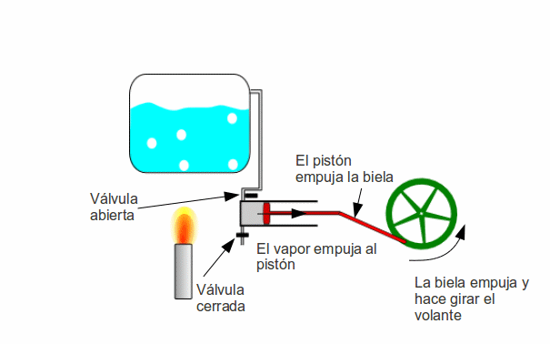
Cuando el pistón ha llegado al final del recorrido, una válvula corta el suministro de vapor al cilindro y otra se abre dejando que el vapor del cilindro pueda salir al exterior. La gran rueda, como tiene mucha masa tiene tendencia a seguir girando (inercia) y es ella la que ahora empuja el pistón a través de la biela (recuerda que es sistema biela-manivela es reversible) a su posición inicial. Entonces se cierra la salida de vapor del pistón al exterior y se vuelve a conectar con el vapor que sale de la caldera. La complicación de la máquina está en el sistema de válvulas.
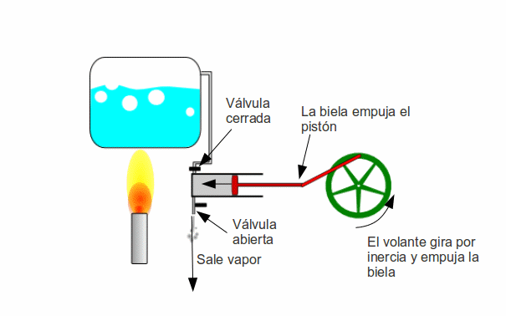
La importancia histórica de la máquina de vapor es tan grande que en el museo de la ciencia de Londres hay varias, algunas de ellas funcionando y son una de las principales atracciones de su colección. Algunas máquinas son enormes y tienen varios metros de altura. En la imagen siguiente se muestra una de las máquinas más pequeñas. 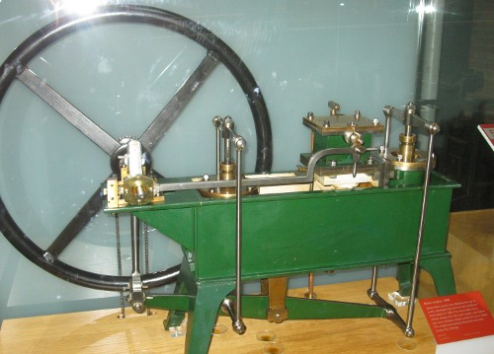
James Watt, un ingeniero escocés del siglo XVIII tiene fama de ser el inventor de la máquina de vapor, pero en realidad él perfeccionó un invento anterior. En tecnología el desarrollo puede ser tan importante o más que la propia innovación. Su contribución a la tecnología ha sido tan importante que en su honor se llama watio la unidad que nos indica la cantidad de energía que se gasta por unidad de tiempo. La magnitud física de esta unidad se llama potencia.

Motor de explosión
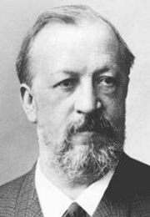
El motor de explosión, también llamado motor otto en honor de Nicolaus Otto, el ingeniero alemán del siglo XIX que lo inventó, es una máquina de combustión interna. En esencia es muy parecido a los motores de los coches de gasolina actuales.
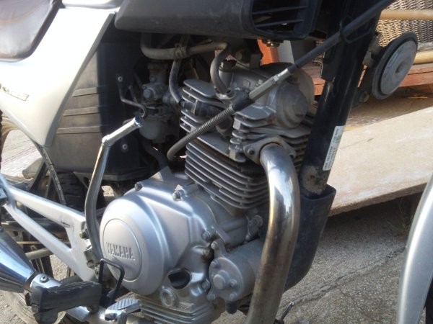

Consta de un cilindro, un pistón, una culata, un sistema biela cigüeñal, un cárter, unas válvulas y una bujía. La culata es la tapa del cilindro, lo transforma en un recinto cerrado comunicado con el exterior por las válvulas. Las válvulas son compuestas que se abren y se cierran. La bujía es un electrodo que permite producir una chispa eléctrica dentro del cilindro. El cárter es un depósito que contiene el cigüeñal.

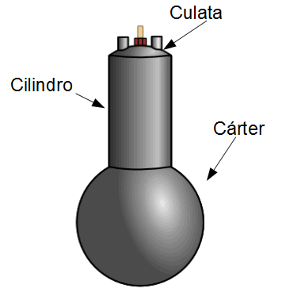 | 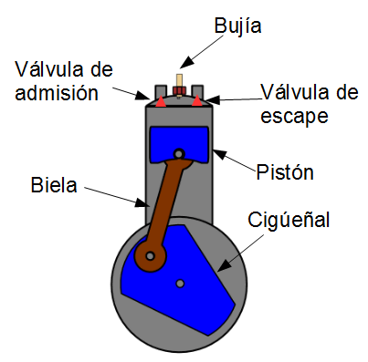
exterior | interior

El sistema biela cigüeñal es parecido al sistema biela manivela que has estudiado y que hemos visto anteriormente en la máquina de vapor. La diferencia es que un cigüeñal es un eje acodado. El punto sobre el que gira tanto una manivela como un cigüeñal se llama cojinete. El cigüeñal gira sobre dos cojinetes, mientras que la manivela lo hace sólo sobre uno. Además, el cigüeñal permite conectar en paralelo un conjunto de bielas y, por tanto, permite que el motor tenga varios cilindros.
Funcionamiento:
El cilindro se rellena con una mezcla de combustible y aire. Cuando de la bujía salta una chispa, la mezcla explosiona y empuja el pistón. El sistema biela cigüeñal transforma este movimiento en un movimiento rotativo. Cuando el pistón llega al final de su recorrido, vuelve porque el cigüeñal, que tienen bastante masa, tiende a seguir girando y empuja el pistón, de una manera similar a lo que ocurría en la máquina de vapor, expulsando los gases de escape. Antes de que vuelva a haber una nueva explosión, el pistón tiene que hacer dos carreras más impulsadas por la inercia del cigüeñal.
En la imagen se ve una biela unida a su cigüeñal. Como ves, el propio cigüeñal hace las veces de volante de inercia, porque tiene mucha masa.
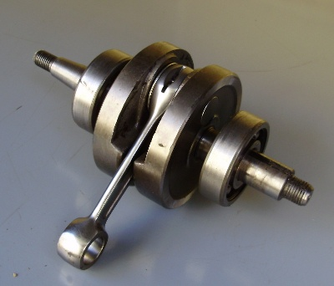
En una de las carreras, se rellena el cilindro de mezcla de aire y combustible, y en la otra, se comprime esta mezcla para que la explosión sea efectiva. El ciclo es complejo y en total tiene cuatro recorridos del pistón que llamamos tiempos. Cuando el motor tiene varios cilindros, funciona mejor porque cada uno empuja al cigüeñal en un momento diferente de manera que se reduce el tiempo en el que el motor está funcionando de manera pasiva por inercia y no porque empujen las explosiones.
El cárter es un depósito en el que hay aceite. Cuando el cigüeñal se mueve dentro de este depósito, chapotea en el aceite y lubrica los componentes móviles del sistema, evitando que se caliente en exceso.
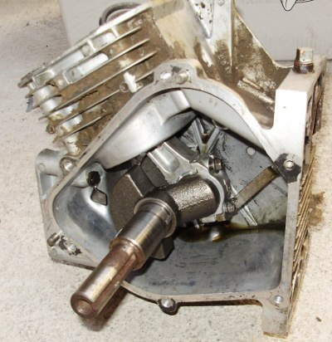
Si la lubricación no es correcta o el motor va demasiado deprisa, el pistón se calienta en exceso, se dilata y se “engancha al cilindro”. En la jerga técnica esto se llama gripar el motor. Como el acuerdo entre el cilindro y el pistón debe ser finísimo para que no se escape fuerza, cuando un motor se gripa, aunque se consiga soltar el cilindro y el pistón, lo que no siempre es posible porque se pueden quedar soldados, ambos quedan arañados y el motor ya no funcionará correctamente.
El rodaje de un motor es un un proceso en el que se termina de ajustar perfectamente las piezas móviles del motor, especialmente el cilindro y el pistón. Es muy difícil fabricarlas de manera tan precisa como necesita el motor. Pero con el funcionamiento, por el roce entre estos elementos, se desgastan un poquito y el acuerdo llega a ser casi perfecto. Por eso durante el rodaje, que se hace en la primera fase de la vida de un motor, este no debe forzarse. No debe superarse un número de revoluciones por minuto, que poco a poco se van aumentando hasta conseguir que el motor ajuste perfectamente. Un rodaje mal hecho producirá un motor menos eficaz.
Para evitar el calentamiento excesivo, el motor tiene que refrigerar. Los motores pequeños se refrigeran por aire. En esos casos, como en el de la fotografía de arriba, el cilindro y la culata tienen unas aletas que le ayudan a radiar calor. Los motores grandes se refrigeran por agua. Hay un circuito refrigerante que recorre las paredes del cilindro y que es conducido a un radiador externo donde una corriente de aire enfría ese agua. Ese radiador se observa en la parte delantera de los motores de los coches y suele llevar un ventilador acoplado que se enciende automáticamente cuando el refrigerante sube de temperatura.

Turbina de gas
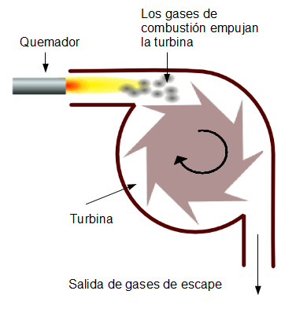
Una turbina de gas es parecida a una turbina de vapor, pero es una máquina de combustión interna. En esta máquina los gases que empujan a la turbina son los propios gases de combustión.
Esquemáticamente su funcionamiento se muestra en el siguiente dibujo:
Las turbinas de gas se usan en los reactores de los aviones, por ejemplo. Son máquinas muy potentes que consumen gran cantidad de combustible y por tanto necesitan gran cantidad de aire. El combustible sin aire no se quema. Como consumen gran cantidad de aire es necesario inyectárselo al quemador. Esto se hace mediante una segunda turbina que mueve la primera. Una turbina puede moverse cuando un chorro de aire incide sobre ella o puede mover el aire si la movemos a ella.
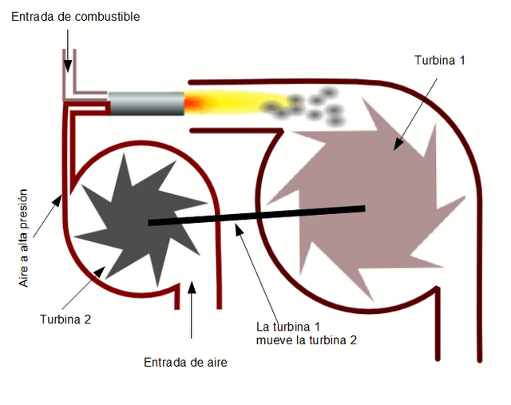
En la realidad las dos turbinas no están como en el dibujo, sino que comparten eje. Las turbinas de gas necesitan combustibles líquidos o gasesos para funcionar, mientras que las de vapor pueden funcionar con combustibles sólidos de menor calidad como el carbón.
La siguiente imagen muestra un jet que es un tipo de trubina de gas. La turbina que inyecta aire en el sistema es la que está a la izquierda de la imagen y la de la derecha es la que es impulsada por los gases de combustión. Observa que ambas turbinas comparten el eje. El autor de la imagen es Jeff Dahl y tiene licencia CC.
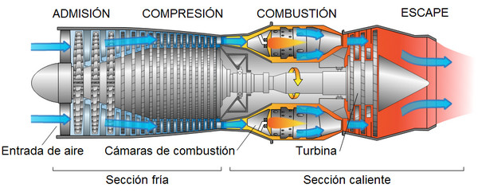

Ejercicios
Muchas de las preguntas que aparecen en los siguientes ejercicios no están en el texto de ese tema. Necesitarás hacer un a investigación para poder contestarlas.
- Usando las herramientas de dibujo del ordenador dibuja un esquema en el que se muestren las transformaciones energéticas de un motor térmico.
- Usando un procesador de texto, realiza un esquema de este tema.
- Fabrica una pequeña turbina que se pueda accionar por un soplido. Coge un folio y córtalo en un cuadrado. Corta el cuadrado según el dibujo. Dobla las esquinas como en la imagen. Con otro folio haz un canuto y sostén el conjunto mediante un alfiler
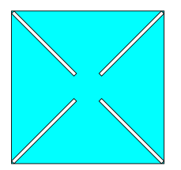 | 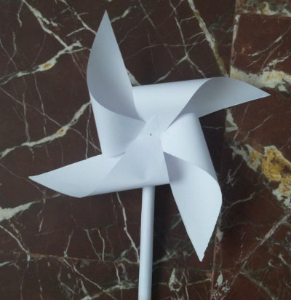
- Thomas Newcomen inventó una máquina de vapor algo diferente a la que se ha explicado en este tema. Investiga sobre ella. Busca una imagen y explica su funcionamiento.
- Una de las principales mejoras que incorporó James Watt a la máquina de vapor fue un regulador que permitía ajustar su velocidad. Investiga. Busca una imagen y explica su funcionamiento.
- El ciclo del motor otto es un ciclo de 4 tiempos. Busca cómo se llaman esos tiempos, y describe qué sucede en cada uno de ellos.
- Investiga en cómo se abren y cierran las válvulas del motor otto. Busca alguna imagen donde se vea el mecanismo que las acciona. Con la herramienta de dibujo del ordenador indica su posición con una flecha e indica su nombre.
- ¿Qué relación de velocidad hay entre la velocidad del elemento anterior y la velocidad del cigüeñal?
- El motor diesel es un motor muy semejante anatómicamente al motor otto. Sólo se diferencian en un elemento. Busca un dibujo de un motor diesel. Con la herramienta de dibujo del ordenador, señala con una flecha el elemento que es diferente y pon su nombre.
- Investiga sobre el ciclo de un motor diesel ¿Qué entra en la cámara de combustión durante el primer tiempo de este motor?
- ¿Porqué se incendia el gasoil de un motor diesel?
- Hay muchos motores diesel que se llaman turbodiesel. Esto es debido a que tienen una turbina de gas que impulsan los gases de escape. ¿Para qué se usa esa turbina?
- Existe un motor de explosión muy ingenioso que se usa en máquinas pequeñas. Su ciclo tiene dos tiempos y es bastante complejo. Estos motores se tienen que alimentar con una mezcla de aceite y gasolina. Investiga por qué.

